<for each="o in objects">
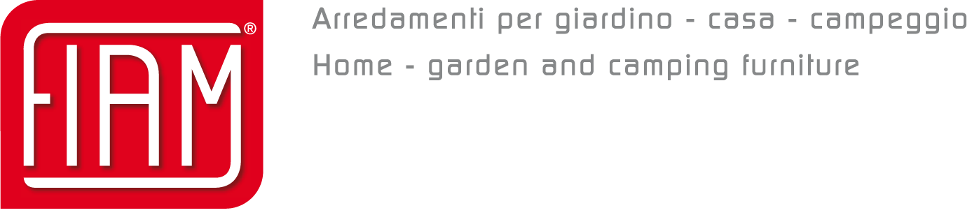 | Prodotto:<setLang('it_IT')> <o.product_id.name> | Descrizione: <o.name>
 | Quantità: <o.product_qty> | U.M.: <o.product_uom.name>
Codice | Componenti | Q.tà | UM | Costo unitario | Data
starts for loop
<item.product_id.default_code> | <item.product_id.name> | <item.product_qty> | <item.product_uom.name>
ends for loop

</for>

